Румен Велев: "Трябва да учиш децата на театър, както учиш възрастните, само че по-добре!"

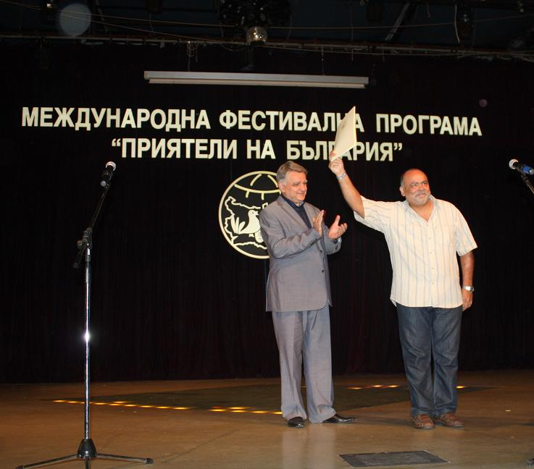
Румен Велев е ръководител на Младежка театрална школа в Бургас.
През 1978 г. завършва НАТФИЗ "Кр. Сарафов", специалност "Режисура и актьорско майсторство, а от 1979 г. поставя пиеси в Драматичен театър "Адриана Будевска" в Бургас.
През 2009 г. започва работа в Младежкия културен център, гр. Бургас. Само за пет години школата, която ръководи става една от водещите в страната.
Две поредни години е носител на първа награда от Националния конкурс за специалисти, работещи в извънкласни и извънучилищни дейности - категория "Театър".
Младежка театрална школа на Бургас – разхвърляни мисли
В нашата театрална школа сме се опитвали да откриваме текстове за театър, които са забавни - с повече хумор, с по-свободна конструкция , с възможност да се включат пеене, танци, интересна пластика. Считали сме, че така по-стойностно и любопитно ще забавляваме.
Младите актьори от рано трябва да знаят, че театърът е многокомпонентно изкуство и че то, както никое друго, съдържа всички останали изкуства в себе си! От една страна артистът се натоварва с много задачи, но от друга – той се освобождава и разкрепостява!
Фарсът е жанрът, в който сме работили най-много – яркостта при представянето на героя, изобличаването му, нашата лична и гражданска позиция, динамиката на действието, острите конфликти, песните и танците, неочакваността и изненадите, изобретателността и фантазията при сценичния разказ са наша любима територия.
В театралния живот ( както и в реалния ) е добре да се ръководиш повече от интуицията, отколкото от ума си… Но това го могат само великите… Ние трябва да отговаряме на въпросите ЗАЩО, КАКВО, КЪДЕ, КОГА, КАК, В ИМЕТО НА КАКВО ?… С тези важни въпроси измъчвах и младите актьори. След това започвахме играта.
Играта също си има правила. Трябва да се заиграваме в играта и тя да ни доставя удоволствие. Ако е удоволствие да откриваш единствената логика в текста, в пластиката, в тембъра на гласа, във взаимоотношенията на героите, във всичко „външно“, продиктувано от „вътрешното“... Необходим е обстоен действен анализ – събития, действия, конфликти, теми, идеи…
Следващият етап е – рационалното, измисленото да стане емоционално, да се поднася органично, като че всичко на сцената се ражда сега, в момента и като че ли ги няма всичките тези изморителни репетиции…
И последният етап идва с публиката – с едното око гледаш партньора, а с другото публиката и нейната реакция… На сцената актьорът е най-важният, но в театъра най-важна е публиката и всичките ни усилия са заради нея… Ако на нея нещо не й хареса – можеш и трябва да го промениш… Тук важното е да играеш така, че зрителят да не предвижда ходовете ти, а да се изненадва непрекъснато от случващото се… Както е в боксовият мач и въобще в спорта – в повече от случаите там не се знае резултата!
И разбира се рекламата, разпостранението, представленията, работата с различните медии, спонсори, обществени организации – без това няма публика, а в крайна сметка, всичко е заради негово величество зрителят!
Станиславски, Брехт, Меерхолд, Брук и много други са систематизирали театралната игра, като са извели основните й принципи на нивото на закони, определящи различни подходи и системи за блестящо сценично присъствие… Нашата задача е да ги следваме, но също така - да ги проверяваме, преоткриваме… Тогава можем да си позволим и да нарушим тези закони, да експериментираме. Естествено, трябва да се експериментира само с професионални актьори. С децата от театралните школи трябва да се работи по-христоматийно, по-традиционно, по-истински.
С децата нямаме право на грешка! Ето още един неписан театрален закон:
„За децата трябва да се пише, както за възрастните, само че по-добре!“
За децата трябва и да се играе, като за възрастните, само че по-добре!
Трябва да учиш децата на театър, както учиш възрастните, само че по-добре
Румен Велев

КОНКУРСИ И СЕМИНАРИ извънкласни и извънучилищни дейности
Фестивална програма "Приятели на България"
http://www.festival-bg.com/bg/article/347

